SKPL-SIK

SPESIFIKASI KEBUTUHAN PERANGKAT LUNAK

SISTEM INFORMASI KLINIK (SIK)

Dipersiapkan oleh:
Kelompok 2
- Lidya Natalia Prado J3D112078
- Witta Dwiny Putri J3D112044

Program Keahlian Teknik Komputer
Program Diploma
Institut Pertanian Bogor

 | Program Keahlian  Teknik Komputer  Program Diploma IPB | Nomor Dokumen |  | Halaman
 | Program Keahlian  Teknik Komputer  Program Diploma IPB | SKPL – SIK |  | 1/12
 | Program Keahlian  Teknik Komputer  Program Diploma IPB | Revisi |  | Tgl: 17/01/08

DAFTAR PERUBAHAN
Revisi | Deskripsi
A
B
C
D
E
F
G

INDEX  TGL | - | A  27/08/13 | B | C | D | E | F | G
Ditulis oleh | BY | IL/WY
Diperiksa oleh
Disetujui oleh

Daftar Halaman Perubahan
Halaman | Revisi | Halaman | Revisi
Bab 1
Bab 2

Daftar Isi
1. Pendahuluan 5
1.1 Tujuan 5
1.2 Lingkup Masalah 5
1.3 Definisi , Akronim, dan singkatan 5
1.4 Referensi 5
1.5 Deskripsi Umum Dokumen 5
2 Deskripsi Global Perangkat Lunak 6
2.1 Perspektif Produk 6
2.2 Fungsi Produk 6
2.3 Karakteristik Pengguna 7
2.4 Batasan-batasan 8
2.5 Asumsi dan Kebergantungan 8
3 Deskripsi Rinci Kebutuhan Perangkat Lunak 8
3.1 Kebutuhan Antarmuka Eksternal 8
3.1.1 Antarmuka Pemakai 8
3.1.2 Antarmuka Perangkat Keras 8
3.1.3 Antarmuka Perangkat Lunak 9
3.1.4 Antarmuka Komunikasi 9
3.2 Kebutuhan Fungsional 9
3.2.1 Aliran Informasi 9
3.2.1.1 DFD Level 0 (diagram context) 9
3.2.1.2 DFD Level 1 10
3.2.1.3 DFD Level 2 11
3.2.1.4 DFD Level 3 12
3.3 Deskripsi Data 12
3.3.1 Data pegawai 13
3.3.2 Data Admin 14
3.3.3 Data Dokter 14
3.3.4 Data Pasien 14
3.3.5 Data Ruangan 14
3.3.6 Data Jadwal 14
3.4 Deskripsi Kebutuhan Non Fungsional 15
3.4.1 Performansi 15
3.4.2 Batasan Memori 15
3.4.3 Modus Operasi 15
3.4.4 Kebutuhan Adaptasi Lokasi 15
3.5 Atribut Kualitas Perangkat Lunak 15
3.5.1 Kehandalan (reliability) 15
3.5.2 Ketersediaan (Availability) 15
3.5.3 Keamanan (Security) 15
3.5.4 Maintainability 15
3.6 Batasan Perancangan 16

Setelah Daftar Isi Boleh ada Daftar Tabel dan Daftar Gambar

Pendahuluan
Dokumen ini akan berisi Spesifikasi Kebutuhan Perangkat Lunak (SKPL) atau Software Requirement Specification (SRS) untuk SIK (Sistem Informasi Klinik). Untuk penamaan dokumen ini selanjutnya akan digunakan istilah SKPL. Isi dari dokumen ini sebagian besar adalah terjemahan dari dokumen IEEE Std 830-1993.

Tujuan
Dokumen Spesifikasi Kebutuhan Perangkat Lunak (SKPL) merupakan dokumen spesifikasi kebutuhan Sistem Informasi Klinik yang akan dikembangkan. Dokumen ini digunakan oleh pengembang perangkat lunak sebagai acuan teknis pengembangan Sistem Informasi Klinik pada tahap selanjutnya.

Lingkup Masalah
SIK (Sistem Informasi Klinik) adalah sebuah sistem informasi mengenai data pada sebuah klinik, baik data jadwal dokter, data pasien dan data pegawai klinik dan berbasiskan web. Sistem Informasi Klinik ini menyimpan data pendaftaran pasien masuk beserta hasil dari pemeriksaan pasien yang telah mendaftar dan diperiksa tersebut.

Definisi , Akronim, dan singkatan
SKPL adalah Spesifikasi Kebutuhan Perangkat Lunak, atau dalam bahasa Inggris-nya sering
juga disebut sebagai Software Requirements Spesification (SRS), dan merupakan spesifikasi
dari perangkat lunak yang akan dikembangkan.
• SKPL-SIK.K-xxxx adalah kode yang digunakan untuk merepresentasikan kebutuhan
(requirement) pada SIK, dengan SIK merupakan kode sistem informasi, SIK.K adalah kode
fase, dan xxxx adalah digit/nomor kebutuhan (requirement).
• DFD adalah Data Flow Diagram, diagram dan notasi yang digunakan untuk menunjukkan
aliran data pada perangkat lunak.
• ERD adalah Entity Relationship Diagram, diagram dan notasi yang digunakan untuk
merepresentasikan struktur data statis pada perangkat lunak.

Referensi
- STAF IF. GL01, Spesifikasi Kebutuhan Perangkat Lunak. Jurusan Teknik Informatika ITB.
- Bayu Hendradjaya. Panduan Penulisan Spesifikasi Kebutuhan Perangkat Lunak (SKPL). Jurusan Teknik Informatika ITB.
- John W. Satzinger, Robert B. Jackson, Stephen D. Burd, Systems Analysis and Design in a Changing World, Sixth Edition. 2012

Deskripsi Umum Dokumen
Dokumen SKPL ini dibagi menjadi tiga bagian utama. Bagian utama berisi penjelasan tentang dokumen SKPL yang mencakup tujuan pembuatan dokumen ini, lingkup masalah yang diselesaikan oleh perangkat lunak yang dikembangkan, definisi, referensi dan deskripsi umum.
Bagian kedua berisi penjelasan secara umum mengenai perangkat lunak yang akan dikembangkan meliputi fungsi dari perangkat lunak, karakteristik pengguna, batasan, dan asumsi yang diambil dalam pengembangan perangkat lunak.
Bagian ketiga berisi uraian kebutuhan perangkat lunak secara lebih rinci.

Deskripsi Global Perangkat Lunak

Perspektif Produk
Sistem Informasi Klinik ini merupakan sistem informasi yang digunakan untuk mempermudah proses pengaksesan pasien terhadap suatu klinik yang hendak didatanginya, selain itu sistem informasi ini juga mempermudah proses pendataan pegawai, dokter dan pasien yang dilakukan oleh administrator klinik . Sistem Informasi Klinik berkaitan dengan beberapa entitas luar, yaitu calon pasien, administrator, dokter dan staff atau pegawai klinik.
Calon pasien dan pasien yang sudah terdaftar mendapatkan informasi mengenai jadwal dokter yang bertugas pada hari tersebut dan data mereka ketika mereka selesai melakukan pemeriksaan, namun setiap pasien hanya bisa mengakses data miliknya dengan sebelumnya memasukkan idpasien dan password mereka. Dengan mempertimbangkan kemudahan navigasi dan lalu lintas data dimana calon pasien harus memberikan beberapa informasi pribadi, pendaftaran dilakukan dilakukan melalui web.
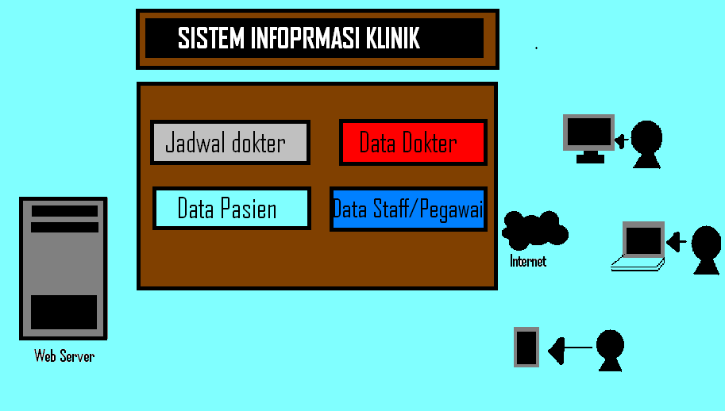

Fungsi Produk
Adapun fungsi-fungsi yang dimiliki oleh sistem informasi ini adalah:

Tabel 1. Fungsi produk
No. | Id fungsi | Nama fungsi
1 | SKPL-SIK.K-0001 | Login
2 | SKPL-SIK.K-0002 | Input Data
3 | SKPL-SIK.K-0003 | Manipulasi Data Dokter
4 | SKPL-SIK.K-0004 | Manipulasi Data Pegawai
5 | SKPL-SIK.K-0005 | Lihat Data Pasien
6
7
8
9
10

Karakteristik Pengguna
Pengguna sistem informasi ini adalah Administrator, Dokter dan Pasien Klinik. Masing-masing pengguna memiliki level akses yang berbeda dan bisa memiliki lebih dari satu level akses. Terdapat 3 level akses yaitu administrator, dokter, pasien dan calon pasien. Level administrator diberikan kepada setiap admin. Admin ini memiliki hak untuk mengubah data pegawai klinik, dokter dan jadwal dokter. Pada level dokter pengguna hanya bisa melihat dan merubah data pasien yang diperiksa. Pada level pasien pengguna bisa melihat jadwal dokter dan riwayat pemeriksaan dirinya. Pada level calon pasien pengguna hanya dapat melihat jadwal dokter yang bertugas pada saat itu di Klinik.

Tabel 2. Kategori Pengguna SIK
Kategori pengguna | Tugas | Hak akses
Administrator, Dokter, Pasien | Login | SKPL-SIK.K-0001
Pasien | Input Data Pasien (Pendaftaran) | SKPL-SIK.K-0002
Administrator | Manipulasi data pegawai | SKPL-SIK.K-0003
Administrator | Manipulasi data dokter | SKPL-SIK.K-0004
Administrator | Manipulasi jadwal dokter | SKPL-SIK.K-0005
Dokter | Manipulasi data pasien | SKPL-SIK.K-0006
Pasien | Menampilkan jadwal dokter | SKPL-SIK.K-0007
Pasien | Menampilkan data pasien | SKPL-SIK.K-0008
Calon pasien, umum | Menampilkan jadwal dokter | SKPL-SIK.K-0009

Batasan-batasan
Batasan-batasan yang digunakan pada pengembangan perangkat lunak ini adalah:
• Sistem ini hanya terbatas pada proses pendaftaran dan pemeriksaan pasien saja.
• Pengguna yang bisa memanipulasi data hanya pengguna yang bekerja di klinik (administrator dan dokter)

Asumsi dan Kebergantungan
Sistem Informasi Klinik yang dibangun merupakan sistem yang berdiri sendiri dan tidak tergantung pada sistem yang lain. Fungsi utama yang diprioritaskan adalah fungsi yang berhubungan dengan pendaftaran dan pemeriksaan pasien, pendataan pasien, pendataan pegawai dan pendataan dokter.

Deskripsi Rinci Kebutuhan Perangkat Lunak

Kebutuhan Antarmuka Eksternal
Kebutuhan antarmuka eksternal pada perangkat lunak SIK mencakup kebutuhan antarmuka pemakai, antarmuka perangkat keras, dan antarmuka perangkat lunak.

Antarmuka Pemakai
Sistem Informasi Klinik ini menggunakan antarmuka berbasis web, dan pengguna mengoperasikannya menggunakan keyboard dan mouse dengan sistem operasi windows serta dapat diakses menggunakan perangkat mobile seperti HP, PDA, dan lain-lain.

Antarmuka Perangkat Keras
Sistem Informasi Klinik ini berjalan di atas perangkat keras berupa beberapa komputer yang saling terhubung oleh jaringan internet dan berkomunikasi dengan protocol https. Dimana file sistem informasi ditempatkan pada webhosting yang dioperasikan oleh Administrator.
Kebutuhan minimum perangkat keras yang dapat digunakan oleh SIK adalah :
• PC
• Papan kunci (keyboard)
• Tetikus (mouse)
Selebihnya, sistem informasi ini tidak membutuhkan antarmuka perangkat keras yang spesifik.

Antarmuka Perangkat Lunak
Sistem Informasi Klinik adalah program yang akan dibangun menggunakan bahasa PHP, DBMS MySQL dan akan berjalan pada Sistem Operasi Windows dan akan memakai browser browser komputer.

Antarmuka Komunikasi
Komunikasi yang digunakan adalah metode client-server pada jaringan intranet atau internet dan menggunakan protocol TCP/IP

Kebutuhan Fungsional

Aliran Informasi

DFD Level 0 (diagram context)
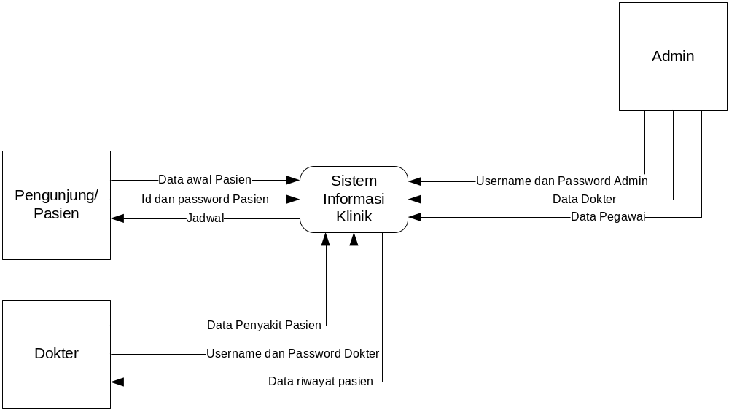

DFD Level 1
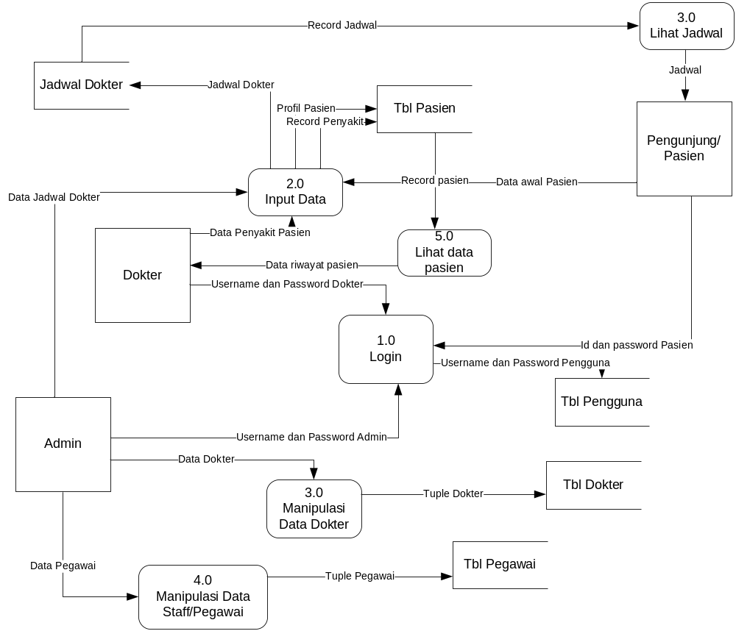

DFD Level 2
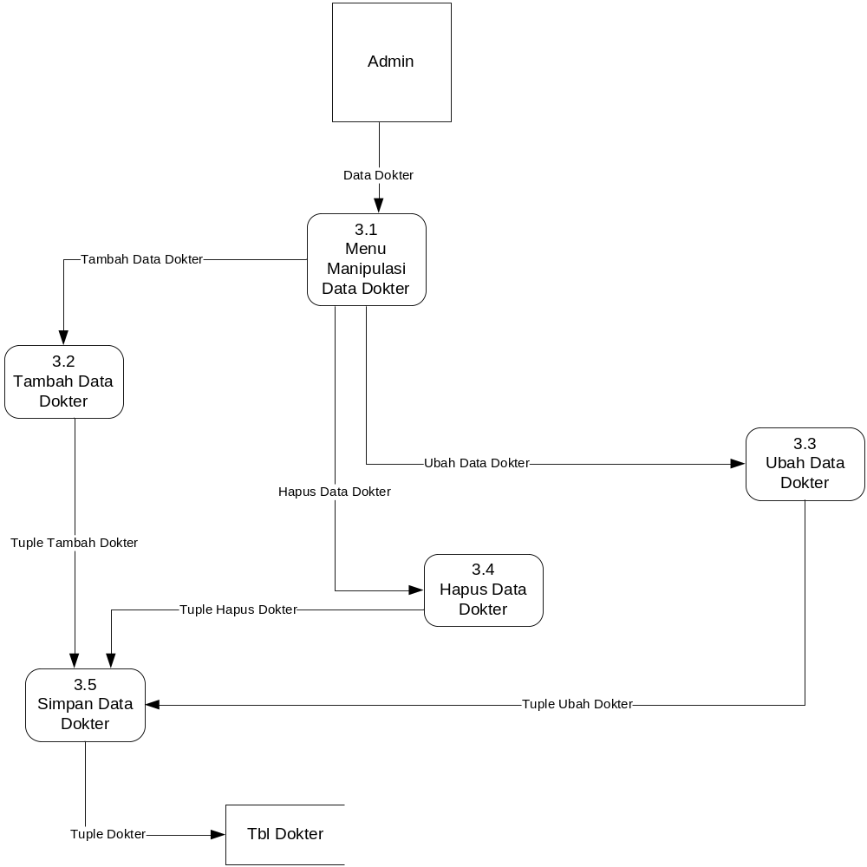

DFD Level 3
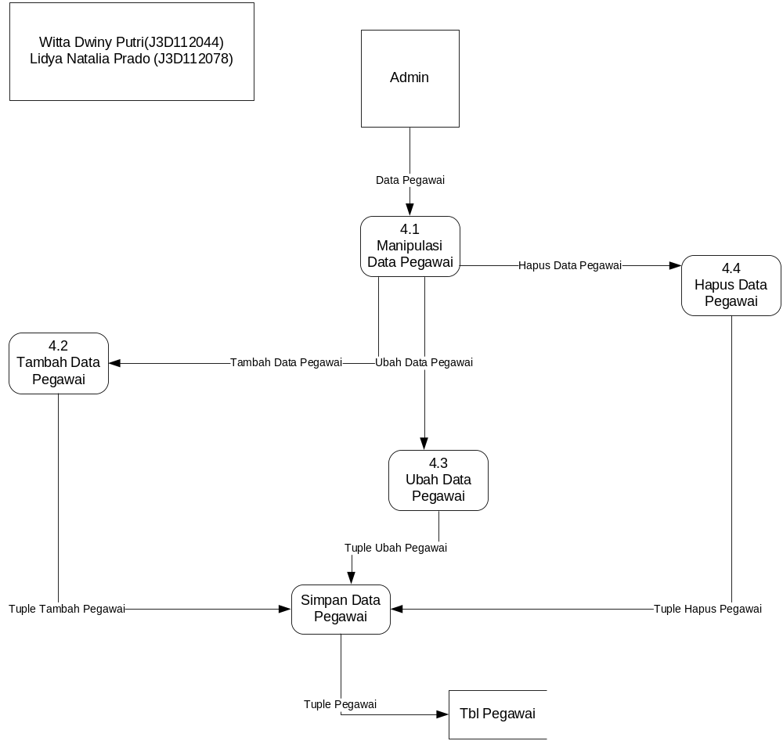

Deskripsi Data
Data aplikasi SIK yang bersifat dinamis:
- Pegawai, data yang menyimpan informasi tentang pegawai
- Admin, data yang menyimpan informasi tentang admin
- Dokter, data yang menyimpan informasi tentang dokter
- Pasien, adalah data yang menyimpan tentang data pasien
- Jadwal Dokter, adalah data yang menyimpan informasi tentang jadwal Dokter
- Ruang, adalah data yang menyimpan informasi tentang ruangan.

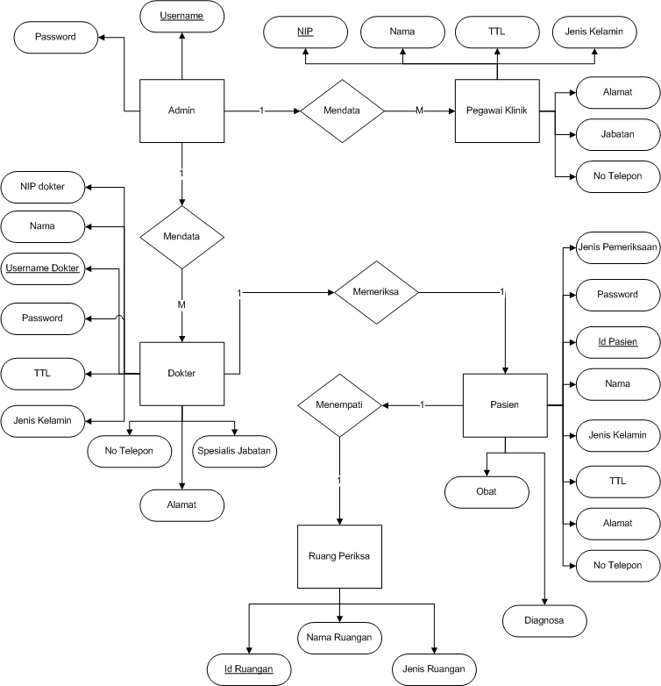

Data pegawai
Tabel 3 Tabel Data Pegawai
Nama Kolom | Tipe Data | Keterangan Tambahan
NIP | Varchar(10) | Primary key
Nama | Varchar(50)
TTL | Date
Jenis_Kelamin | Varchar(1)
Alamat | Varchar(50)
Jabatan | Varchar(30)
Notelp | text

Data Admin
Nama Kolom | Tipe Data | Keterangan Tambahan
Username | Varchar(15) | Primary key
Password | Varchar(10)

Data Dokter
Nama Kolom | Tipe Data | Keterangan Tambahan
NIP | Varchar(10) | Primary key
Nama | Varchar(50)
Username Dokter | Varchar(10)
Password | Varchar(10)
TTL | Date
Jenis Kelamin | Varchar(1)
Notelp | text
Alamat | Varchar(50)
Spesialis Jabatan | Varchar(30)

Data Pasien
Nama Kolom | Tipe Data | Keterangan Tambahan
IdPasien | Varchar(10) | Primary key
Password | Varchar(10)
Nama | Varchar(50)
TTL | Date
Jenis_Kelamin | Varchar(1)
Alamat | Varchar(50)
Notelp | Text
Jenis Pemeriksaan | Varchar(30)
Diagnosa | Varchar(50)
Obat | Varchar(50)

Data Ruangan
Nama Kolom | Tipe Data | Keterangan Tambahan
IdRuangan | Varchar(10) | Primary key
Nama_Ruangan | Varchar(50)
Jenis_Ruangan | Varchar(20)

Data Jadwal
Nama Kolom | Tipe Data | Keterangan Tambahan
IdHari | Varchar(10) | Primary key
Hari | Varchar(50)
NIP_Dokter | Varchar(10)
Nama_Dokter | Varchar(50)

Deskripsi Kebutuhan Non Fungsional

Performansi
Tidak ada batasan performansi karena kemampuan perangkat keras yang digunakan telah memadai.

Batasan Memori
Besarnya memory yang dibutuhkan untuk menjalankan sistem informasi klinik sebesar 128 MB. Besarnya kapasitas harddisk pada PC yang digunakan untuk instalasi web browser adalah sebesar 100 MB..

Modus Operasi
- Operasi input data calon pasien yang bersifat user-initiated (inisiatif dari pengguna).
- Periode operasi aktif adalah dari jam 08.00 pagi sampai dengan jam 04.00 sore dan pendaftaran pada periode operasi offline (di luar waktu operasi aktif) akan dilayani ketika periode operasi aktif

Atribut Kualitas Perangkat Lunak

Kehandalan (reliability)
Sistem Informasi Klinik ini dapat digunakan selama 1 X 24 jam, dengan dukungan sistem operasi Windows yang memiliki stabilitas yang tinggi.

Ketersediaan (Availability)
Sistem Informasi Klinik ini dapat berjalan dan tersedia selama tidak mengalami kendala, seperti pasokan suplai tenaga listrik atau terkendalanya jaringan lokal, jaringan internet serta web server hosting aplikasi.

Keamanan (Security)
Admin, dokter dan pasien harus melakukan log in untuk dapat mengakses sistem dan didukung keandalan dari server penyedia hosting. Untuk melakukan transaksi, pengguna dilengkapi dengan user id yang unik dan password.

Maintainability
Sistem Informasi ini dibuat secara full parameter dan dinamis. Isi site, serta informasi yang terdapat di dalamnya dapat diupdate kapan saja sesuai dengan keputusan administrator.

Batasan Perancangan
SIK hanya dapat dijalankan pada server dengan sistem operasi Microsoft Windows, web server Apache, dan DBMS MySQL.

